INSPECCIÓN | INSPECCIÓN A LA CONDICIÓN DE ARRIBO Y SUPERVISIÓN A LA DESCARGA DE 205 BATERIAS (BESS) 3 CONTENEDORES

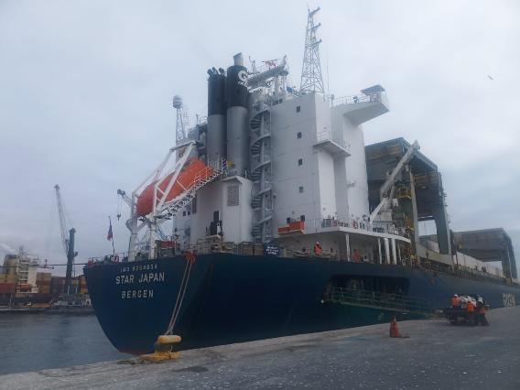

POR CUENTA DE | : Sres. Sparber Chile S.A. (Sparber Group)
SOLICITADA POR | : Sr. Miguel Novoa Assen / Gerente de Operaciones
REFERENCIA DEL CLIENTE | : N/A

ALCANCE DE LA  INSPECCIÓN | : Inspección a la condición de arribo y supervisión a la descarga de 205 x 20 HQSOC baterías de litio (Bess) y 3 x 40 GPSOC.

NAVE | : Star Japan | PUERTO EMBARQUE | : Dachan Bay, China
VIAJE N° | : V. 2505 | PUERTO DESCARGA | : Iquique, Chile
LUGAR DE  INSPECCIÓN | : Sitio N° 2 – EPI, Puerto de Iquique | INICIO INSPECCIÓN | : 05/11/2025
LUGAR DE  INSPECCIÓN | : Sitio N° 2 – EPI, Puerto de Iquique | TÉRMINO INSPECCIÓN | : 06/11/2025

CONTENIDOS | 1.- Tiempos | 6.- Supervisión a la descarga
CONTENIDOS | 2.- Antecedentes | 7.-Detalle y observaciones
CONTENIDOS | 3.- Detalle de la Carga | 8.- Comentarios
CONTENIDOS | 4.- Detalle de la nave | 9.- Personas Presentes
CONTENIDOS | 5.- Inspección | 10.- Adjuntos

1. TIEMPOS

Fecha | Hora | Descripción
Noviembre 05, 2025 | 16:00 | ALS Surveyor llega al sitio de la Inspección (Sitio N° 2, EPI)
Noviembre 05, 2025 | 16:15 | Reunión con el operador de la nave de ecos
Noviembre 05, 2025 | 16:30 | Espera de la autorización por autoridades locales
Noviembre 05, 2025 | 17:00 | Estibadores preparan maniobras junto al buque
Noviembre 05, 2025 | 17:45 | Autorización por parte de autoridades locales, libre de platica
Noviembre 05, 2025 | 18:00 | Inspector ALS a bordo de la nave
Noviembre 05, 2025 | 18:15 | inspección de baterías a bordo de la nave
Noviembre 05, 2025 | 18:20 | Inicio de la descarga de baterías en Cubierta n°7
Noviembre 05, 2025 | 22:10 | Termino de turno en cubierta n°10 total descargado 68 baterías
Noviembre 05, 2025 | 23:30 | Inicio Tercer turno en cubierta n°10
Noviembre 06, 2025 | 05:15 | Termino del tercer turno total descargado 87 cubierta n°4
Noviembre 06, 2025 | 08:30 | Inicio Primer turno con la cubierta n°4
Noviembre 06, 2025 | 11:15 | Termino descarga de baterías cubierta n°6 total 53 baterías descargadas
Noviembre 06, 2025 | 12:00 | Inspector ALS se retira del puerto

2. ANTECEDENTES

De acuerdo con lo solicitado por el Sr. Miguel Novoa, Gerente Operaciones, de Sparber Chile S.A. (Sparber Group); se realizó la inspección a la condición de arribo a bordo y al costado de la nave de la operación de descarga de 205 x 20 de baterías y 03 x 40 contenedores, total 208 elementos.

La nave Star Kvarven, V- 2505, se encontró atracada en el sitio Nr. 2, EPI del puerto Iquique.

3. DETALLE DE LA CARGA

BL | SHASE2509002 - SHASE2509002A
Descripción de carga | Accesorios de instalación y refrigeración liquida MC cube T (parte de mc cube t) compuesto por sistema de almacenamiento de energía de baterías 205 y 3 contenedores de accesorios.
Embarcador | BYD AUTO Industry Company Limited
Consignatario | Solar Elena SPA
Cantidad de acuerdo BL | 208 Contenedores
Peso | 9003246 KGS

4.- DETALLE DE LA NAVE

NAVE | STAR JAPAN
IMO | 9254654
Bandera | Noruega
Puerto de registro | Bergen
Señal de llamada | LAZV5
Tipo de la nave | Multi-Purpose Dry cargo ship
Año de construcción | 2004
GRT. | 32,844 mts.
NRT. | 13,085 mts
DWT. | 19,5
LOA. | 198.000 mts.
Nombre Capitán | Sr. Litorja Jhon Khen Ortilla
Nombre Chief Officer | Sr. Perez Alvin Gorgolon

5. INSPECCIÓN

  - Condición de arribo (a bordo) - accesorios 205x20 HQSOC y 3x40GPSOC:

De acuerdo con lo instruido y previo al arribo de la nave, ALS inspection Chile SpA presentó los permisos necesarios para acceder a bordo de la nave, a modo de poder realizar la inspección requerida por nuestro mandante Señores Sparber CHILE (Sparber Group).

La agencia naviera de la nave, inicialmente autorizo subir a bordo, sin embargo, a nuestra llegada al puerto, se nos instruyó que no se podría realizar la inspección a bordo, debido a que el capitán había negado la autorización por temas de seguridad, por lo anterior, nuestra inspección debió ser realizada desde el costado de nave.

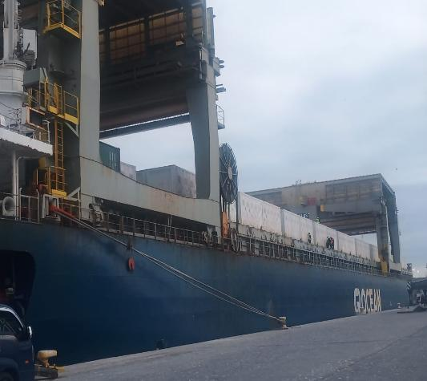 | 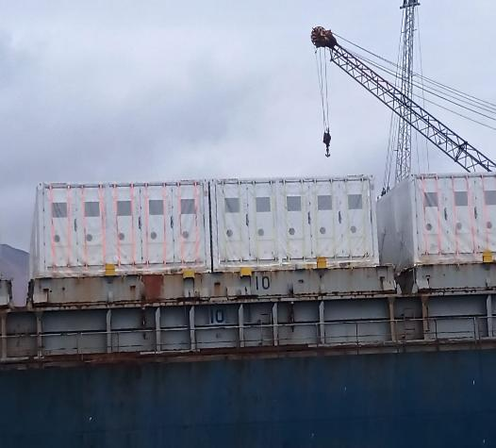
- Baterías sobre cubierta en la M/N STAR JAPAN | - Otra vista de los baterías.

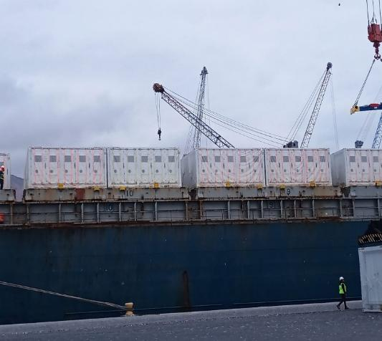 | 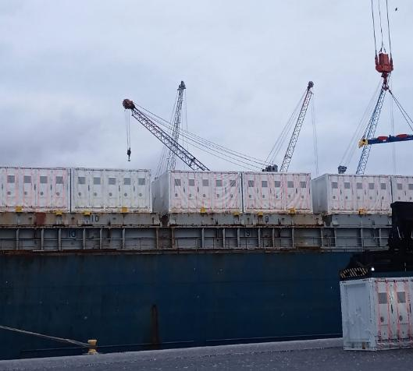
- Baterías sobre cubierta principal. | - Otra vista de las baterías sobre cubierta.

6.- SUPERVISIÓN A LA DESCARGA

6.1 De las baterías (BESS):

La descarga se realizó utilizando una grúa de tierra modelo LIEBHERR (SWL 100 TON) perteneciente a Ecos Muellaje, la grúa, por lo observado, cuenta con la capacidad SWL adecuada para la condición de peso de cada contenedor (baterías).

Cada equipo fue descargado al costado de nave y, posteriormente, una grúa portacontenedores, los fue acopiando a un costado del muelle, para luego ser cargados sobre camión y llevados al sitio 4 del puerto EPI Iquique para su posterior salida a destino final.

Durante la descarga, se pudo inspeccionar los equipos al costado de nave, encontrando 01 daño atribuibles a la condición de la descarga (detallados en punto N°7) , lo observado se encontraron con los embalajes externos en buenas condiciones y protegiendo el equipo.

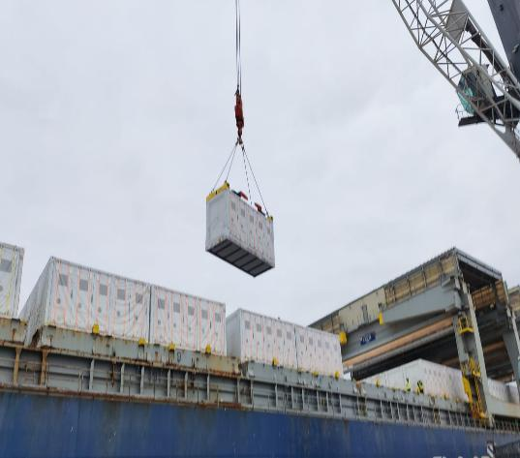 | 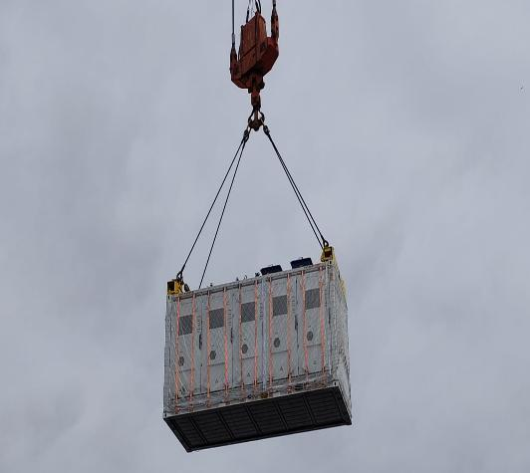
- Inicio de las operaciones de descarga de los BESS. | - Otra vista de la descarga.

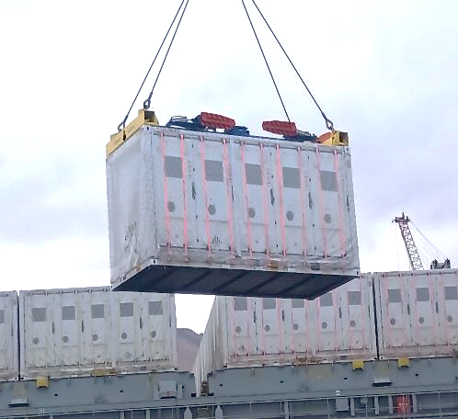 | 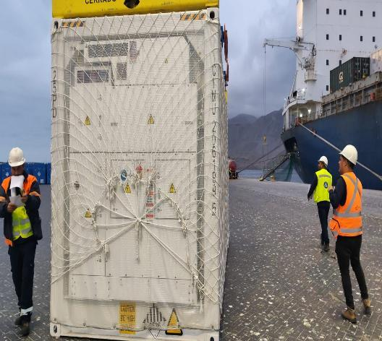
- BESS siendo descargados desde la cubierta principal. | - Descarga al costado de la nave.

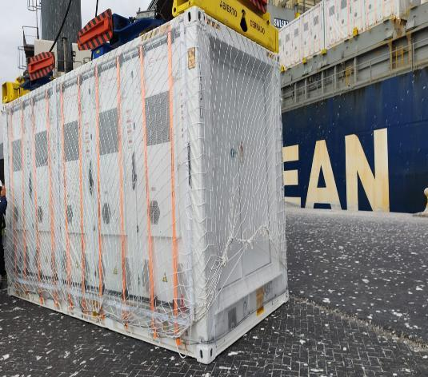 | 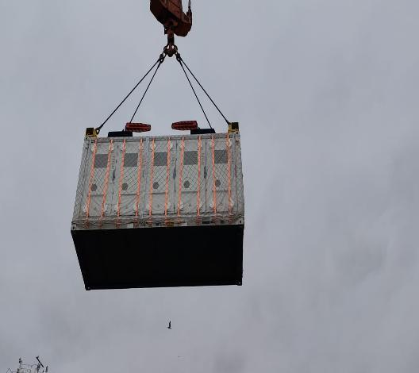
- Batería descargada en el delantal del muelle. | - Batería en proceso de descarga.

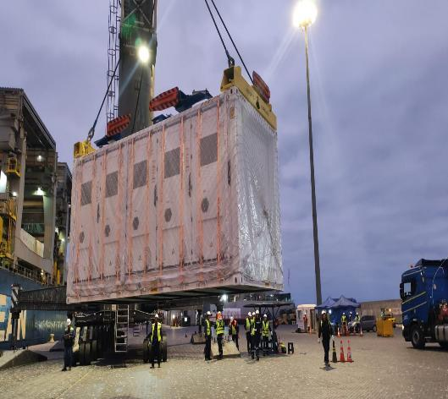 | 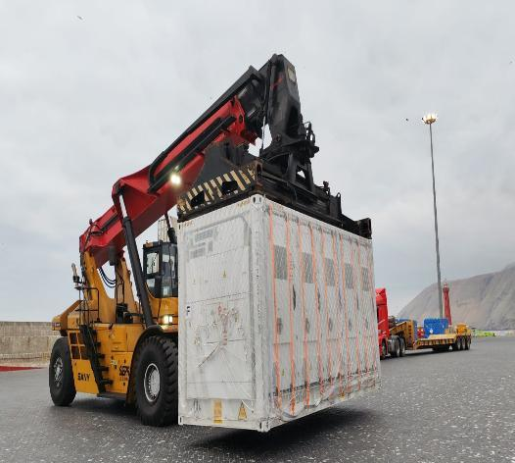
- Baterías siendo descargados en el delantal del muelle. | - Baterías siendo trasladada al sector de acopio.

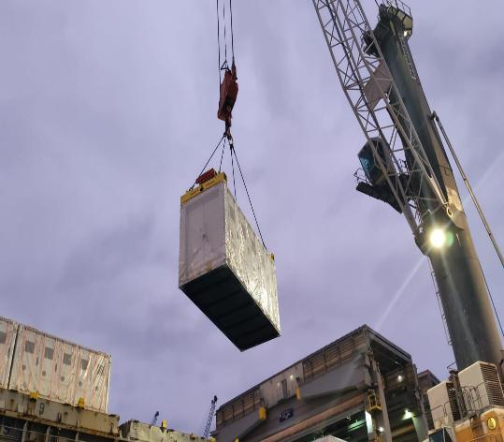 | 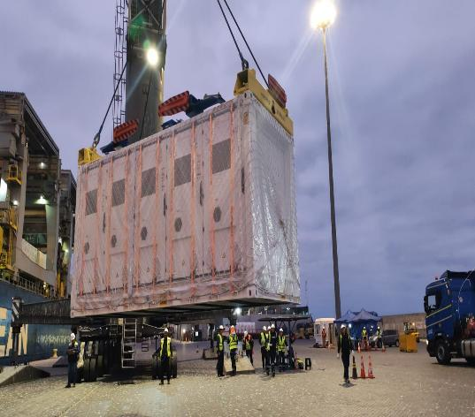
- Sistema de descarga de las BESS. | - BESS, siendo descargados desde la cubierta proa.

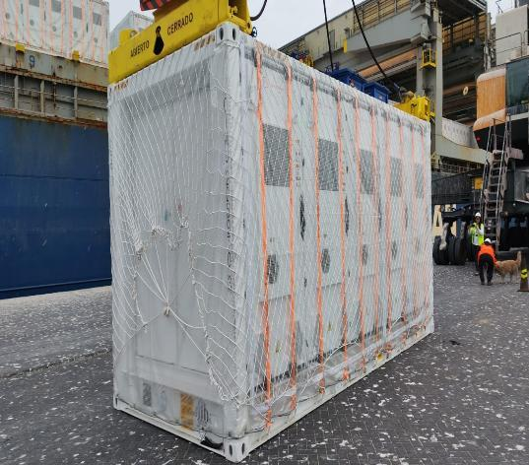 | 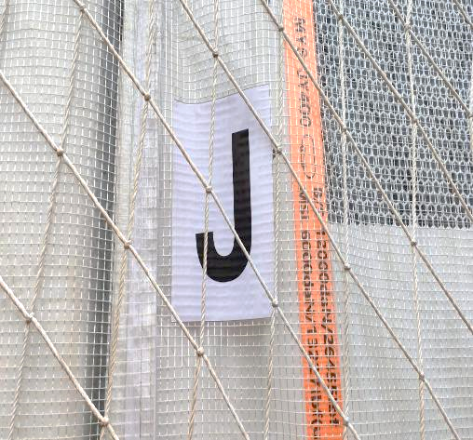
- Baterías siendo posicionadas en el delantal del muelle. | - Letra de identificación de las baterías.

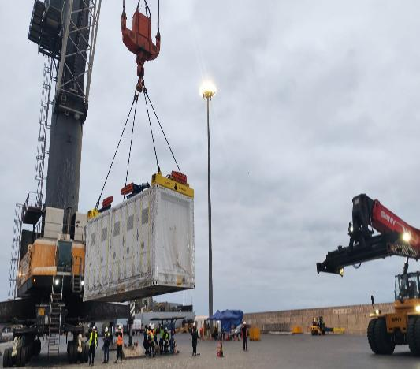 | 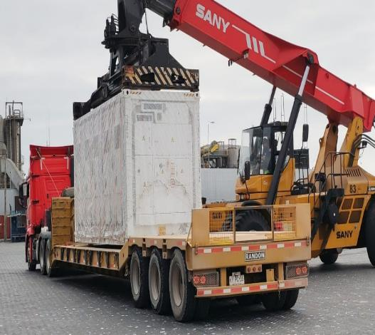
- Baterías siendo posicionadas en el delantal del muelle. | - Portacontenedor cargando batería a camión, para ser trasladada a lugar de acopio.

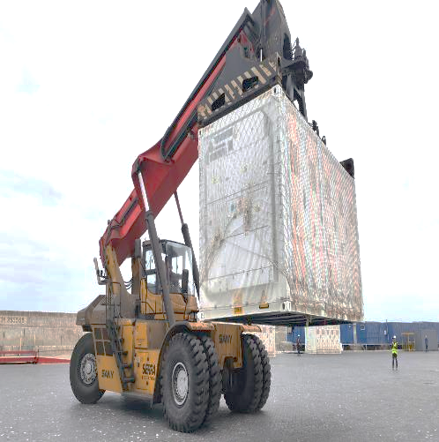 | 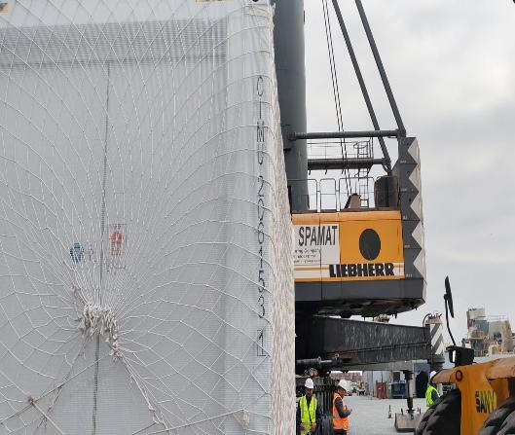  +
- Traslado de batería por el portacontenedor. | - Numero identificación de la batería.

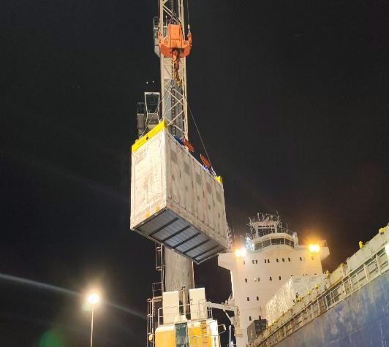 | 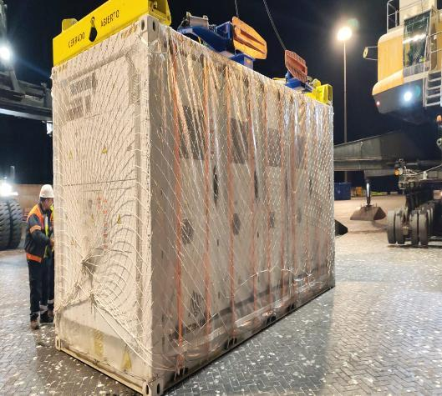
- Proceso de descarga. | - Baterías siendo posicionadas en el delantal del muelle.

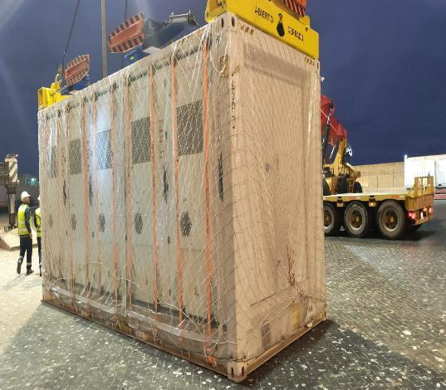 | 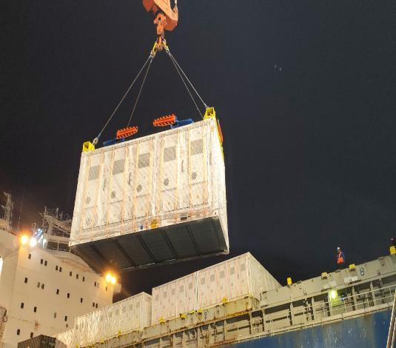
- Baterías siendo descargados en el delantal del muelle. | - Proceso de descarga de los BESS.

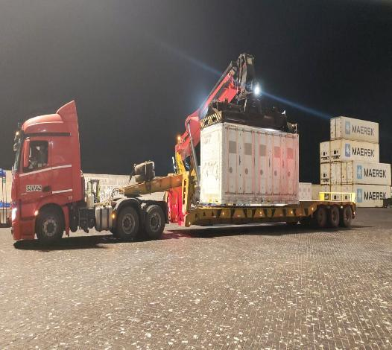 | 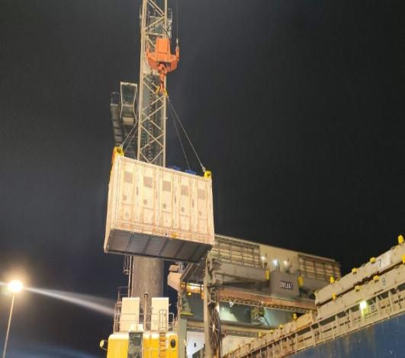
- Portacontenedor cargando batería a camión, para ser trasladada a lugar de acopio. | - Proceso de descarga

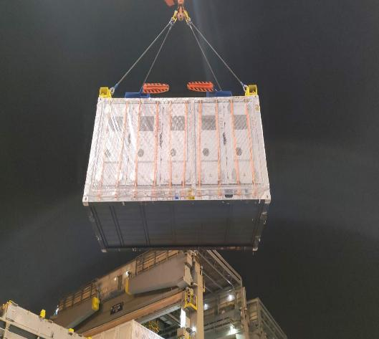 | 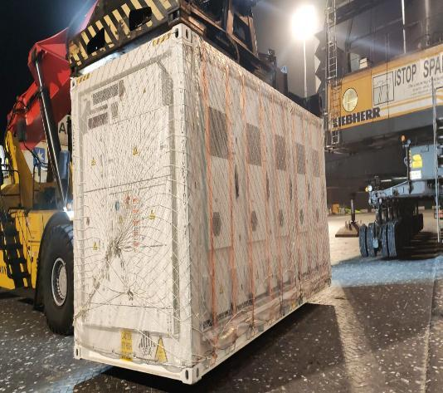
- Proceso de descarga de las BESS. | - Traslado de la batería por portacontenedor.

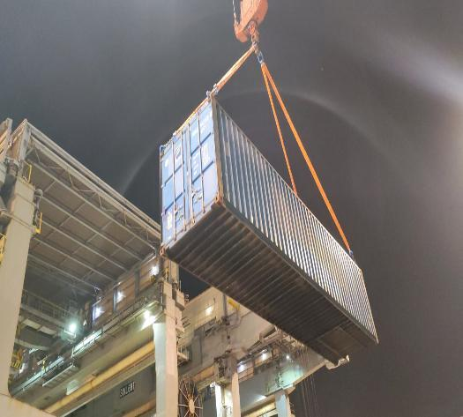 | 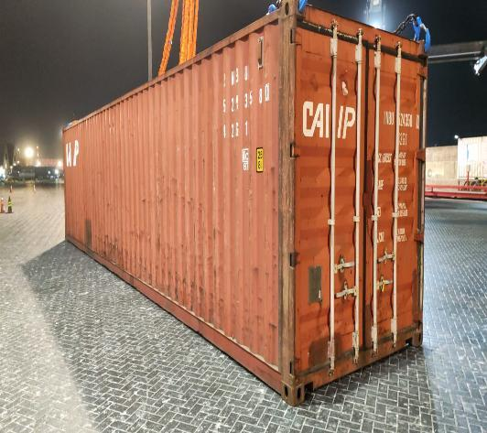
- Proceso de descarga contenedores  03 x 40 GPSOC. | - contenedor al costado de la nave descargado.

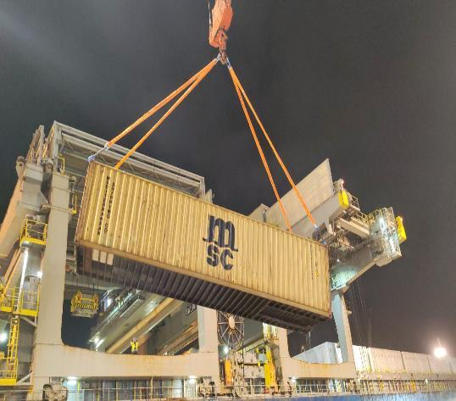 | 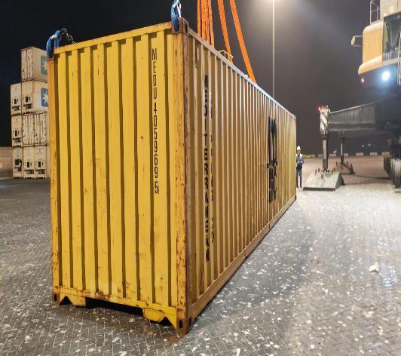
- Contenedor en proceso de descarga. | - Otra vista.

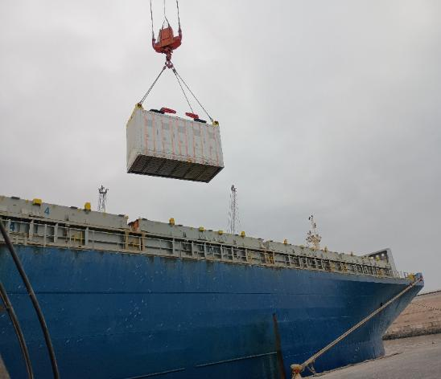 | 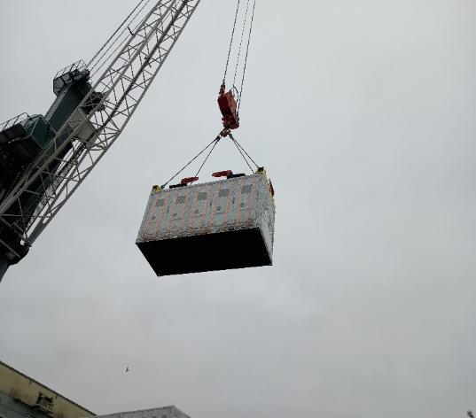
- Proceso de descarga de las baterías. | - Otra vista.

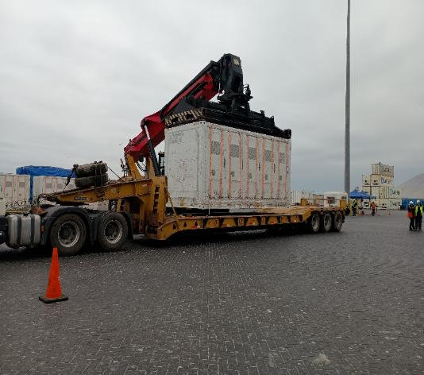 | 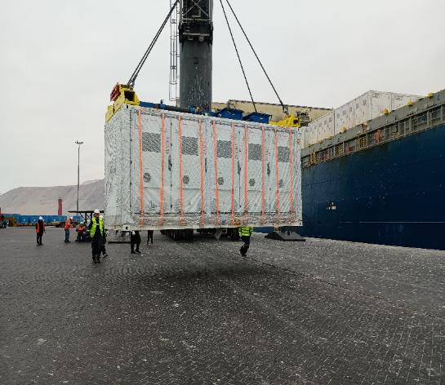
- Batería siendo cargada a camión para ser trasladada al lugar de acopio | - BESS sobre el delantal del muelle.

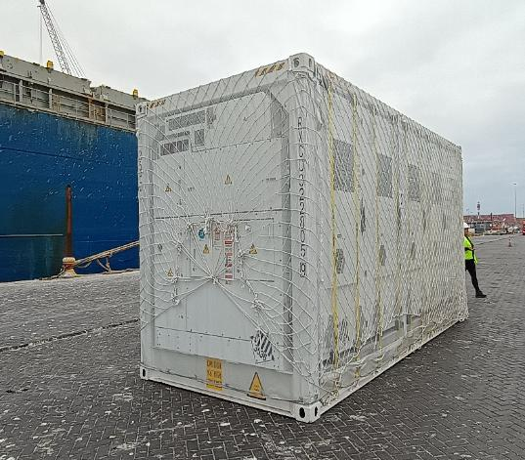 | 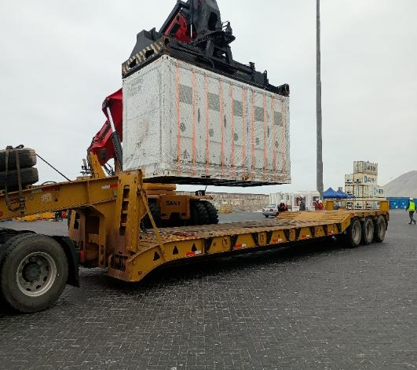
- Batería sobre el delantal del muelle | - Batería siendo cargada a camión para ser trasladada al lugar de acopio
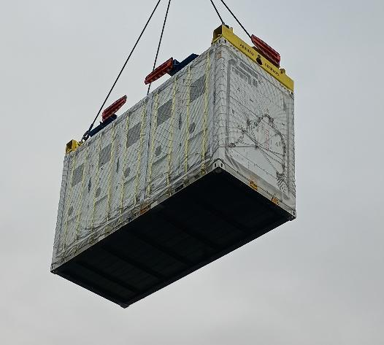 | 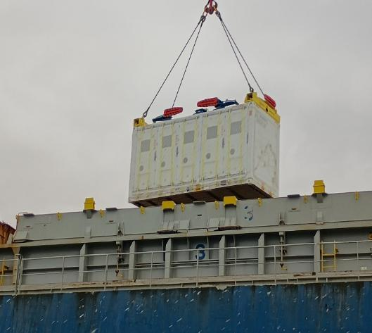
- Proceso de descarga | - Ultima batería en ser descargada

7. – DETALLES Y OBSERVACIONES

7.1 Baterías:

Durante las operaciones de descarga al costado de la nave, se realizaron inspecciones a las baterías, observando un daño provocado por la descarga al momento del spreder no abre en su totalidad y 3 que son observaciones los cuales se detallan a continuació

Serie | Daño | Foto
CIMU 206176-3 | Bateria abollada en la parte superior, abollada y rayada producto del impacto con el spreader | 41-42
CIMU 205348-0 | Puerta abierta, sin daños aparentes | 45
CIMU 206173-7 | Puerta abierta, sin daños aparentes | 44
CIMU 2061178-4 | Puerta abierta, sin daños aparentes | 43

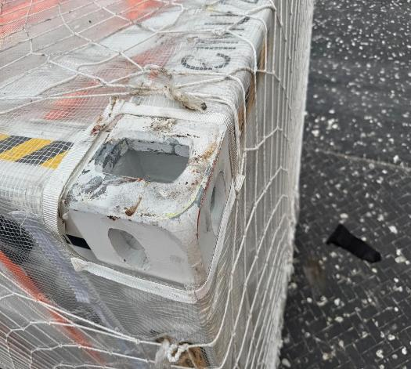 | 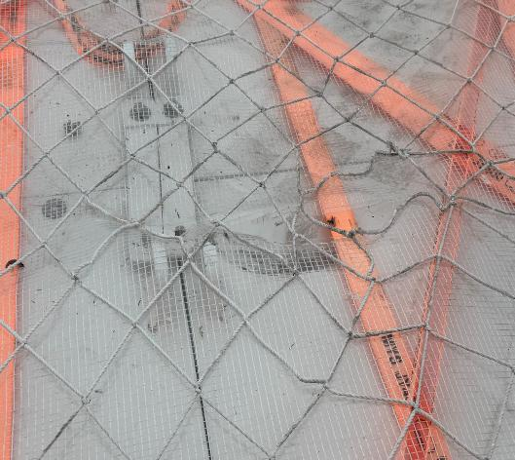
- BESS CIMU 206176-3 | - Abollado en su parte superior y rayada

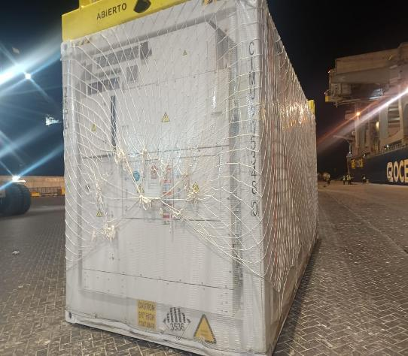 | 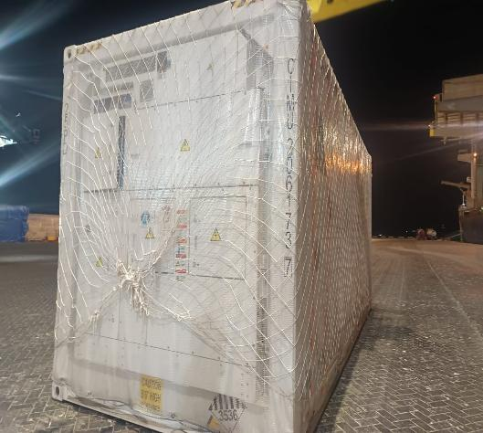
- BESS CIMU 205348-0 | - BESS CIMU 206173-7

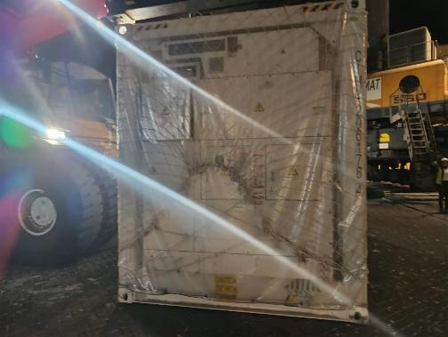
- BESS CIMU 205348-0

8. – COMENTARIOS

La descarga de 205 baterias y 3 contenedores (accesorios), se realizó sin mayores incidentes; se registraron algunas observaciones menores durante la inspección, atribuibles a la condición de arribo de las cargas y un daño provocado al momento de la descarga.

Los observaciones en las baterías, indicados en el punto N° 7, observados al costado de la nave, son atribuibles a la condición de arribo; y un daño que fue producto de la descarga.

Las baterías quedaron acopiadas en molo de EPI, sector N° 3 del puerto EPI, a la espera de ser traslados a su destino final.

Durante las operaciones descritas anteriormente, no se produjeron daños a personas, instalaciones.

9. – PERSONAS PRESENTES

NOMBRE | CARGO | EN REPRESENTACIÓN DE:
Sr. Josué Espinosa | Operation Manager | Ecos Muellaje
Sr. Ricardo Marín | Operation Manager | Ecos Muellaje
Sr. Gonzalo Bacián | Surveyor / ALS Inspection Chile | Sparber Chile / ALS INSPECTION
Srta. Dayanna Cataldo | Surveyor / ALS Inspection Chile | Sparber Chile / ALS INSPECTION
Sra. Paola Baltazar | Surveyor / ALS Inspection Chile | Sparber Chile / ALS INSPECTION

10.- ADJUNTOS

- Ship´s Particulars
- Crew List
- Cargo plan
- BL SHASE2509002 - SHASE2509002A

Informe emitido sin perjuicio y en el interés de quien concierna.

SURVEYORS
ALS Inspection Chile Spa

Realizado por : G. Bacian
Revisado por : MJ. Palma
Validado por : J. Lopez

